Perfil de Proyecto: Inteligencia Artificial para la Educación

1. Título del Proyecto

Aplicación de la Inteligencia Artificial en la Enseñanza del Signo Lingüístico

2. Resumen Ejecutivo
El proyecto “Aplicación de la Inteligencia Artificial en la Enseñanza del Signo Lingüístico” nació con el propósito de facilitar el aprendizaje a los estudiantes de Español General e Introducción a la Lingüística. Sin embargo, en un segundo momento, también se socializó con los docentes del Departamento de Letras y así poder obtener una mayor cantidad de beneficiarios.
La metodología implementada consistió en el uso de herramientas de la Inteligencia Artificial. Se utilizaron: Gamma, Genially, Padlet, pizarras electrónicas, estas se usaron para que la clase se hiciera más interactiva.
Primero se planificó una clase magistral diseñando la teoría en una presentación con ejercicios elaborados usando la inteligencia artificial. Luego, se socializó la metodología con los Docentes del Departamento y después con los alumnos. Como último paso, se realizó un conversatorio entre los miembros de la Comunidad para compartir experiencia y hallazgos.

3. Objetivos del Proyecto
Objetivo General:
- Aplicar la inteligencia artificial en la enseñanza del Signo Lingüísticos para facilitar el aprendizaje en los estudiantes de Español General e Introducción a la Lingüística.

Objetivos Específicos
- Desarrollar una clase magistral usando diapositivas creadas por la Inteligencia Artificial.
- Reforzar el conocimiento adquirido mediante ejercicios prácticos elaborados usando la Inteligencia Artificial.
- Evaluar el conocimiento adquirido respecto al tema “El Signo Lingüístico” utilizando aplicaciones de la Inteligencia Artificial.
- Socializar el proyecto “Aplicación de la Inteligencia Artificial en la Enseñanza del Signo Lingüístico” a los docentes del Departamento de Letras

4. Beneficiarios
Los docentes que aplicaron el proyecto “Aplicación de la Inteligencia Artificial en la Enseñanza del Signo Lingüístico” pertenecen a la Comunidad de Aprendizaje del Departamento de Letras. En ese sentido, los beneficiarios son estudiantes de la asignatura de Español General virtual, y estudiantes de la carrera de Letras que cursan la asignatura de Introducción a Lingüística de manera presencial. Dichas asignaturas, por lo tanto, son impartidas por profesores de la Comunidad de Aprendizaje de Letras (CALET II).
Sabiendo que las clases Generales normalmente son numerosas y debido a la cantidad de docentes miembros de este equipo para este proyecto, se calcula un total de 750 estudiantes beneficiados, cálculo que puede disminuir o acrecentar, dependiendo de la matrícula que se nos brinde.
Además, el proyecto se ejecutó para capacitar en su propia disciplina a los docentes del Departamento de Letras el día jueves 4 de septiembre en la jornada de la mañana y de la tarde. La cantidad de docentes beneficiados que se espera es de 70.

5. Metodología
En este proyecto titulado: “Aplicación de la Inteligencia Artificial en la Enseñanza del Signo Lingüístico” se diseñó para ejecutarse en cuatro actividades, en cada una de ellas se usará la Inteligencia Artificial. A continuación se describen así:
- Clase magistral. Se decidió partir de una clase magistral como una forma de reforzar los conocimientos de los alumnos y los docentes beneficiados de este proyecto. Se recopiló la información del signo lingüístico que se encuentra en la clase virtualizada de Español General, posteriormente se empleó la herramienta Gamma para realizar la presentación, con el objetivo de brindar un soporte visual y estructurado de la clase para captar la atención del alumno y de esa forma reforzar el contenido visto.
- Ejercicio de reforzamiento: Durante el desarrollo de la clase se realizó un ejercicio de afianzamiento que consistió en:
-Selección del tema: el signo lingüístico como eje central, ya que es un concepto básico para entender la estructura y funcionamiento del lenguaje.
-Organización del contenido y estructuración de la presentación en secciones: concepto de signo lingüístico, elementos (significante y significado), características (arbitrariedad, linealidad, mutabilidad/inmutabilidad) y se presentan ejemplos ilustrativos.
-Selección de una plantilla visualmente atractiva y se personalizó con colores y tipografías adecuadas para un entorno académico.
-Incorporación de elementos visuales e interactivos: imágenes, íconos, cuadros de texto y botones para hacer la experiencia más dinámica.
-Incorporación de ejemplos, palabras y representaciones gráficas para explicar la relación entre significante y significado.
-Diseño de una actividad interactiva, elaborada en Genially, para comprobar el aprendizaje.
-Revisión de la claridad del contenido, la coherencia de las diapositivas y la funcionalidad de la interactividad.
-Envío del enlace de la actividad.

- Ejercicios de repaso: Al final de la clase se desarrolló un ejercicio como repaso de toda la teoría sobre el Signo Lingüístico usando la aplicación de Padlet.
Los ejercicios de repaso como los de reforzamiento están inmersos en la presentación de la clase magistral.

- Socialización a los docentes del Departamento: Con toda la metodología planificada se convoca a los docentes del Departamento para dárselas a conocer. Cada mentor tendrá acceso al enlace y la podrá usar en el momento que imparta el tema.

6. Plan de Implementación
CRONOGRAMA DEL PROYECTO: APLICACIÓN DE LA INTELIGENCIA ARTIFICIAL EN LA ENSEÑANZA DEL SIGNO LINGÜÍSTICO
Este proyecto está planificado para ejecutarse en el III PAC, 2025, en la primera unidad.
MESES | SEMANA 1 | SEMANA 2 | SEMANA 3 | SEMANA 4 | OBSERVACIONES
Agosto | Del 4 al 8  Organizarnos en equipo | Del 11 al 15  Organización en sub-equipos de dos integrantes para trabajar en las diferentes fases del perfil del proyecto | Del 18 al 22  Cada sub-equipo da los aportes específicos sobre el apartado que investigó-trabajó | Del 25 al 29  Vacaciones en la UNAH | Del equipo general de trabajo se formaron 4 sub-equipos, los que trabajaron así:  1.Para el desarrollo e implementación de la metodología trabajaron tres sub-equipos.  -uno: la teoría y una presentación para clase magistral  -otro: elaboración de ejercicios prácticos durante el desarrollo de la clase.  - otro: elaboración de ejercicios de repaso del tema impartido en clases  2.El otro sub-equipo, para la completación de la información en las otras fases del proyecto
Septiembre | Del 1 al 5  El 4 de septiembre se ejecutará el proyecto a docentes del Departamento de Letras en la actividad capacitaciones en la misma disciplina. En dos horarios: de 9:00 a 11:00 am y de 2:00 a 4:00 pm | Del 8 al 12  Primera semana de clases y aun no se aborda el tema elegido para el proyecto porque es una teoría que se explica a mediados de unidad | Del 15 al 18  En esta semana hay tres días de asueto por las fiestas patrias | Del 22 al 26  Aplicación de la metodología escogida para el desarrollo del tema. | Por la teoría escogida y porque los alumnos son de primer ingreso, este tema se imparte en 2 horas clase
Octubre | Del 29 de septiembre al 2 de octubre  Análisis de los resultados mediante la recolección de datos adquiridos en el examen de la I Unidad | Del 6 al 10 de octubre  Posibilidad que decreten esta semana como Morazánica | Del 13 al 17 de octubre  Cierre del proyecto redactando conclusiones y hallazgos en la ejecución de la investigación. Entrega del mismo.  Conversatorio sobre la experiencia |  | Se pretende medir los resultados con preguntas en el I examen de la I Unidad del III PAC con el rendimiento académico que los alumnos presenten en sus evaluaciones.  Consensuar los hallazgos por cada miembro del equipo que implemente la metodología.

7. Recursos Necesarios
Los recursos que se utilizaron para ejecutar este proyecto fueron los siguientes:
- Capacitaciones recibidas sobre IA todos los viernes en la modalidad virtual desde el 11 de julio hasta el 1 de agosto
- Reuniones virtuales con los miembros del equipo de trabajo y los sub-miembros.
- Utilización de la aplicación de Whatsapp para llamadas virtuales.
- Uso de la herramienta de Google Drive para compartir la información investigada y a la vez alimentar con información el perfil del proyecto.
- Recopilación de la teoría en la clase virtualizada de Español General del Campus virtual, además se utilizó la aplicación de IA Gamma para elaborar la presentación.
- Elaboración del recurso (ejercicios)
- Elaboración del recurso de cierre.
Para la práctica de los ejercicios de repaso se utilizó la plataforma digital Padlet, la cual permitió crear tableros visuales colaborativos, facilitando un repaso más atractivo, organizado e interactivo. Esta herramienta posibilitó que varias personas trabajaran simultáneamente en un mismo muro y en tiempo real.
Con el fin de enriquecer aún más la actividad, se diseñaron siete pizarras interactivas, cada una orientada a reforzar la comprensión de los temas abordados durante las clases magistrales en el Departamento y Carrera de Letras.
Recursos utilizados para la presentación:
-Plataforma digital: Genially para el diseño de la presentación interactiva.
-Recursos teóricos: textos de lingüística general.
-Imágenes y gráficos: íconos, esquemas ilustrativos del signo lingüístico y ejemplos visuales de significante–significado.
-Elementos multimedia: animaciones y botones interactivos propios de la herramienta Genially.
-Conexión a internet: para acceder, diseñar y publicar la presentación.
-Computadora/portátil: como medio de elaboración y proyección en la clase virtual.
-Plataforma WhatsApp como medio de socialización y explicación de la presentación con los miembros.

- Socialización a docentes

La Socialización a los docentes se realizó el 4 de septiembre de 2025, en la sala de Computación de La Facultad de Humanidades y Artes, en dos jornadas: matutina y vespertina; de 9:00 a 11:00 am y de 2:00 a 4:00 pm, entre ambas jornadas participaron la cantidad de: 30 docentes. Todos ellos tuvieron una participación activa, se conectaron directamente con las herramientas expuestas y realizaron trabajos prácticos.

Imagen #1

Jornada de capacitación a docentes del Departamento de Letras sobre la Aplicación de la Inteligencia Artificial en la Enseñanza del Signo Lingüístico
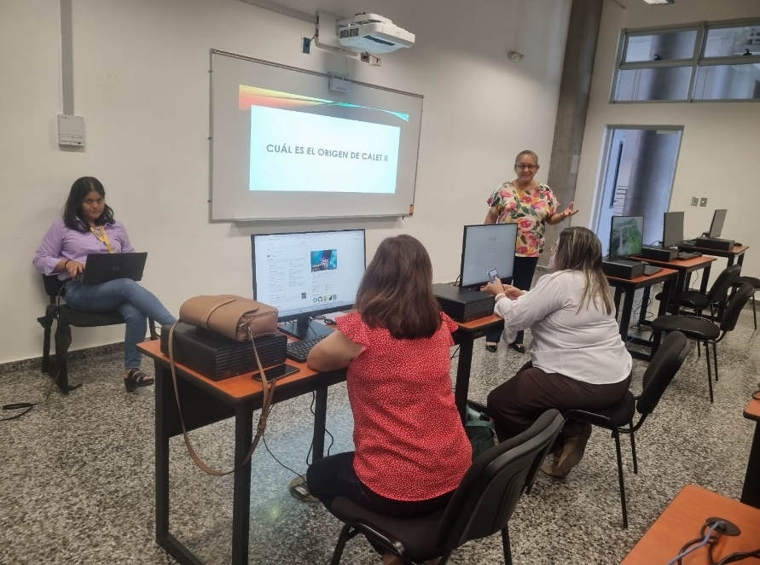

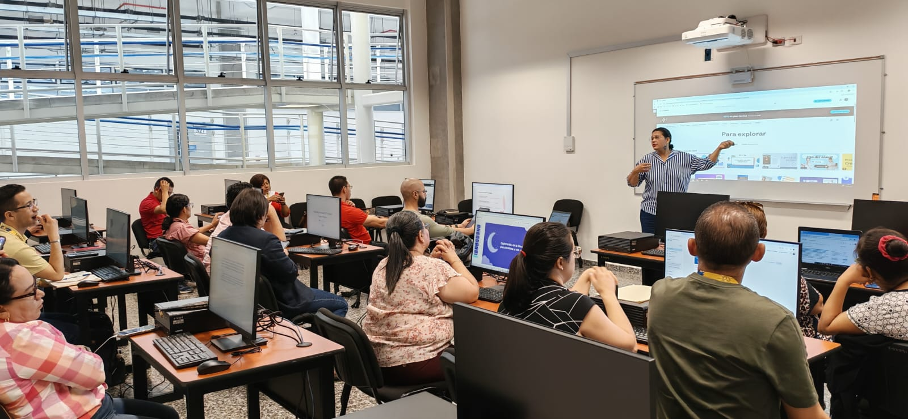

Imagen #2

Docentes del del Departamento de Letras empleando Gamma para elaborar presentaciones

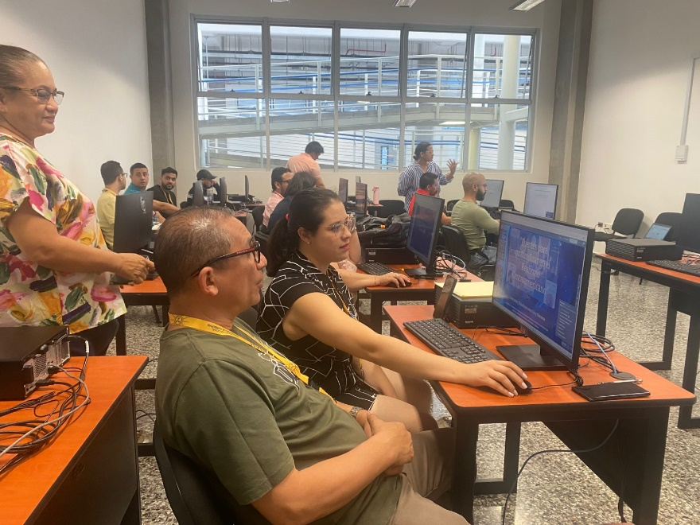

Imagen #3

Presentación PowerPoint elaborada con Gamma

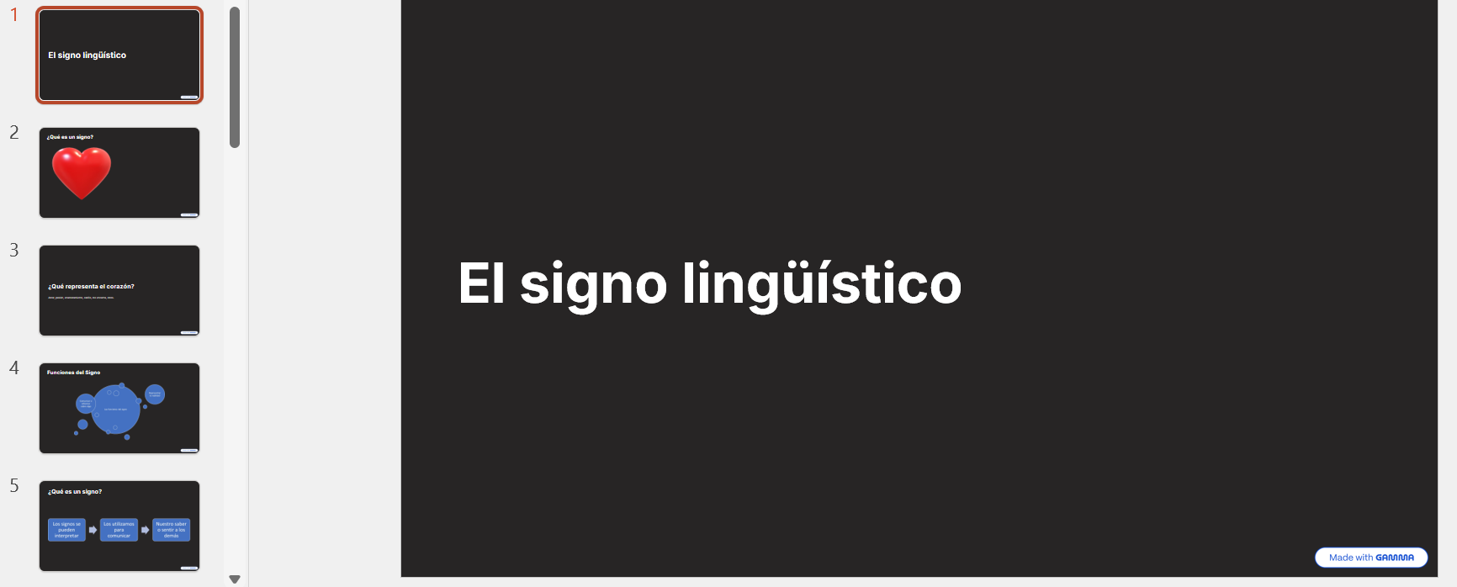

Imagen #4

Enlaces de ejercicios prácticos y repaso

Ejercicios prácticos https://view.genially.com/68a3f6ec99fb939becfdc436/interactive-content-signo-linguistico-ejercicio-de-repaso

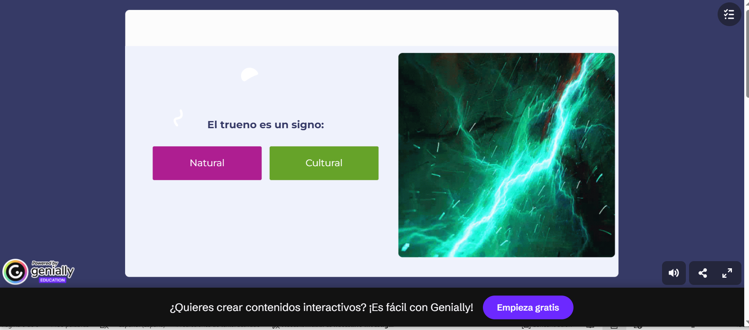

Ejercicios de Repaso https://padlet.com/eva_mar_castillo/repasemos-signo-ling-stico-noqgtn97avaq525p

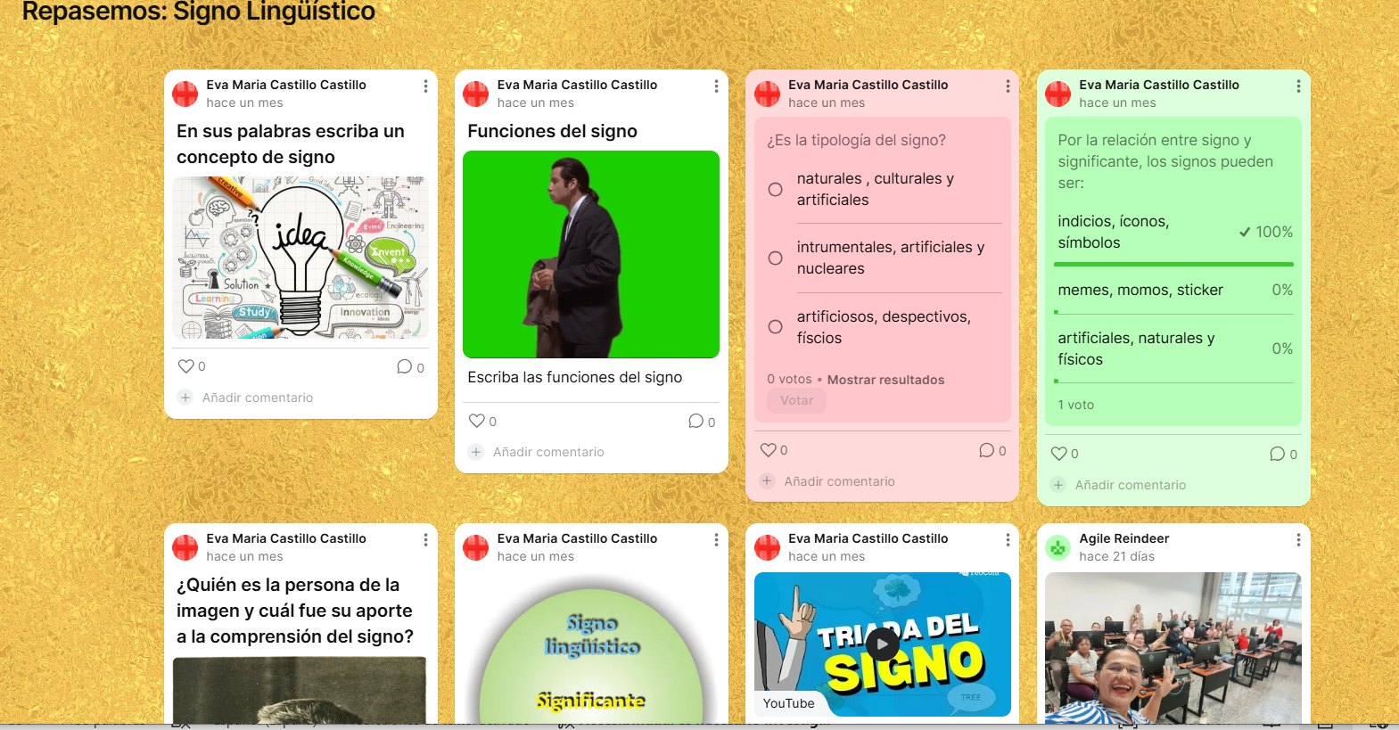

- Socialización a alumnos

- Conversatorio entre los miembros de la comunidad.

8. Anexos
Listas de asistencia de los docentes participantes a la capacitación sobre: “Aplicación de la Inteligencia Artificial en la Enseñanza del Signo Lingüístico”.
